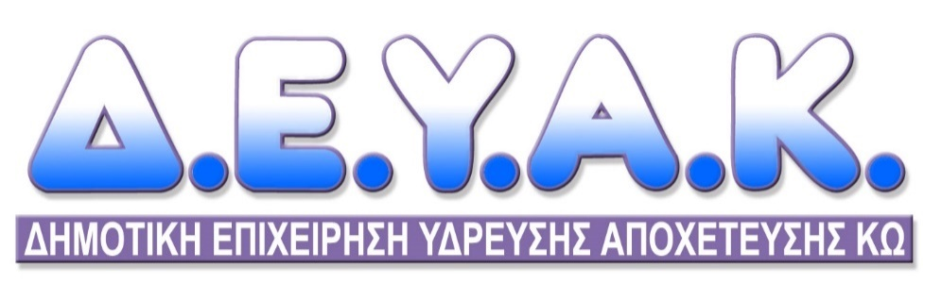

Κως, 27-12-2023

**ΔΕΛΤΙΟ ΤΥΠΟΥ**

**Ιστορικό γεγονός για την υδροδότηση του τριγώνου**

**Η ΔΕΥΑΚ δημοπρατεί τη μελέτη του ταμιευτήρα “ΜΙΑ”**

Σε εξέλιξη βρίσκεται η υλοποίηση του σχεδιασμού της ΔΕΥΑΚ για την ενίσχυση των υποδομών ύδρευσης της Κω και την αλλαγή του μοντέλου υδροδότησης, με επίκεντρο την περιοχή της Δημοτικής Ενότητας Ηρακλειδών.

Η κατασκευή του ταμιευτήρα στην λεκάνη απορροής του «ΜΙΑ» ποταμού και του εργοστασίου νερού, εκτός από την διασφάλιση επαρκούς και ποιοτικής υδροδότησης, θα επιδράσει καταλυτικά στην προστασία του περιβάλλοντος αφού θα αποσυρθούν, με την ολοκλήρωση του έργου, γεωτρήσεις που λειτουργούν στην περιοχή.

Αξίζει να σημειωθεί ότι η ΔΕΥΑΚ το τελευταίο τετράμηνο έχει δημοπρατήσει έργα που φτάνουν στα 10.000.000 €.

Σε αυτό το πλαίσιο, η Δημοτική Επιχείρηση Ύδρευσης Αποχέτευσης Δήμου Κω προκήρυξε Δημόσιο Ανοιχτό Ηλεκτρονικό Διαγωνισμό για την ανάδειξη αναδόχου εκπόνησης της μελέτης, «Οριστική μελέτη για το έργο με τίτλο: Ενίσχυση υδροδότησης Δημοτικής Κοινότητας Καρδάμαινας από ταμιευτήρα “ΜΙΑ”», προϋπολογισμού 1.205.232,46 Ευρώ (μη συμπεριλαμβανομένου Φ.Π.Α. 24%), με ημερομηνία υποβολής των προσφορών έως την 25/1/2024, με προθεσμία ολοκλήρωσης της μελέτης 16 μήνες.

Με την ολοκλήρωση των μελετών θα κατασκευαστούν τα παρακάτω έργα:

* ταμιευτήρας επιφάνειας 170.000 μ2 με ωφέλιμη χωρητικότητα 1.240.000μ3,
* διϋλιστήριο 5000μ3/ημέρα,
* αντλιοστάσιο διϋλισμένου νερού 250m3/ώρα,
* δεξαμενή αποθήκευσης διϋλισμένου νερού χωρητικότητας 1500-2000μ3, και
* αγωγοί αδιύλιστου, διϋλισμένου μέχρι την καινούρια δεξαμενή Καρδάμαινας, Φ400 σε συνολικό μήκος 5 χλμ..

Ο Πρόεδρος της ΔΕΥΑΚ Κώστα Ζαχαρός, αναφερόμενος σε αυτή την εξέλιξη δήλωσε ότι, «συνεχίζουμε το έργο μας όπως το έχουμε σχεδιάσει και έχουμε ενημερώσει τους συνδημότες μας. Η περιοχή του τριγώνου, της Δημοτικής Ενότητας Ηρακλειδών, είναι γνωστό ότι δεν διαθέτει επαρκή και ποιοτικά αποθέματα νερού. Με την κατασκευή του φράγματος θα αντιμετωπιστούν ριζικά αυτά τα προβλήματα, προστατεύοντας ταυτόχρονα τον υπόγειο υδροφορέα και το περιβάλλον του νησιού μας. Στόχος μας η βελτίωση της ποιότητας ζωής κατοίκων και επισκεπτών. Συνεχίζουμε ακούραστα στην ίδια πορεία».

Γραφείο Τύπου